南昌航院经管系讯 蓝萍 王蓓蕾 胡科报道：5月12日上午是刘宣如老师本学期最后一堂网络营销课。应刘老师的盛情邀请，江西奥通信息产业有限公司总经理罗立敏先生和总监金健先生莅临南昌航空工业学院，与电子商务大三及大二学生在教学楼A203进行了约2小时的互动式的讲座。
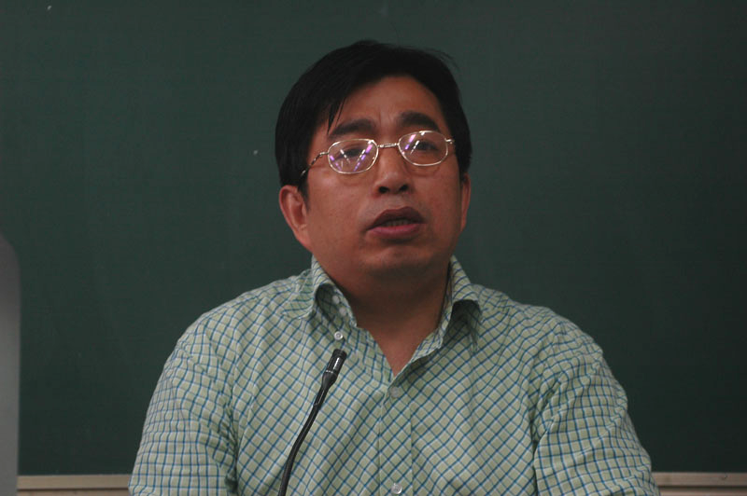
罗立敏先生就“抓住机遇，迎接旺年”、“奥通简介”、“公司挑选员工的标准”进行了简短的演讲。罗立敏说，中国现在有1.1亿网民，但中国人口基数大，因此这个数字并不值得骄傲。……在美国已经有80%企业在互联网上进行商务活动，而在中国不到20%。……这样我们就面临着一个机遇，同时也是一个挑战。……江西奥通网络广告公司成立于1993年，主要经营IT硬件销售、系统集成。经过十多年的市场销售，在江西的互联网中树立了很好的口碑， 和政府的关系也很密切。……奥通的口号是---从不卖假货，宁可损利润，也不损口碑。同时，罗立敏提出了“三力”，即学历、努力、能力。罗立敏指出，学历代表着一个人的素质背景，我们必须通过努力将它不断提高，并通过学习将现有的理论演绎为自己所掌握的东西，在这过程当中便不断提升自身的能力。

金健总监也就奥通公司的企业认识、公司性质、社会使命、直销团队和企业文化给与演讲。
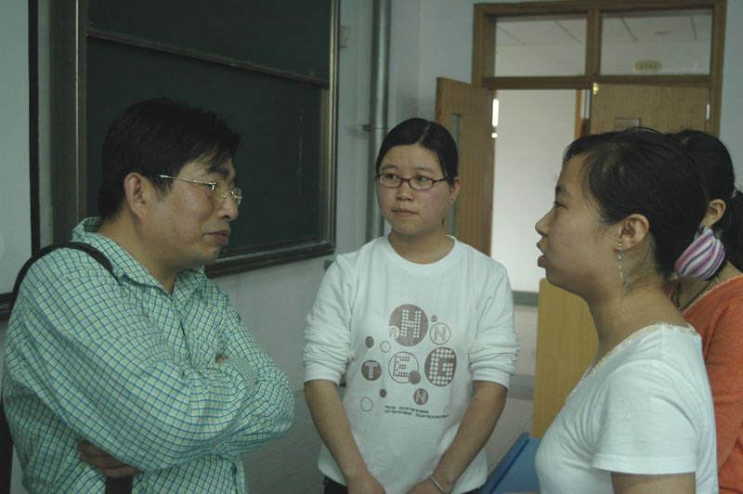
同学认真地听取罗、金两位的演讲。期间，也不断的提出自己的疑问和见解，并也他们进行了交流。通过这次讲座使得电子商务同学对本专业在校期间所学习的知识有了深一步认识，以及对毕业后，对相应的企业公司招聘情况有了初步的了解。
最后，罗立敏总经理还给与南航学子深切的期望。
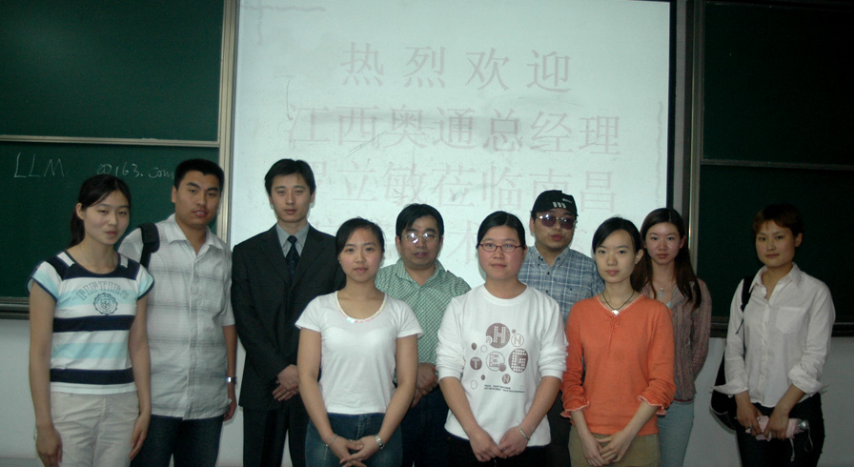
讲座期间，气氛融洽。讲座真正达到了互动的效果，举办的非常成功。会后，同学激情未消，还与罗立敏先生和金健先生进行了深层次的交流，以及合影留恋。

